**第六章**

**一、选择题**

**1、曲线IMG_261上相应于1≤x≤3的一段弧的长度（）**

A、 IMG_262

B、 IMG_263

C、 IMG_264

D、 IMG_265

答案： D   
解析：

**2、设区间[a,b]上，f(x)<0,f'(x)>0,f''(x)<0,令 IMG_266, IMG_267, IMG_268,则有（）**

A、 IMG_269

B、 IMG_270

C、 IMG_271

D、 IMG_272

答案： D

二计算题

**1、求下列曲线所围成的图形的面积 IMG_273**

答案： 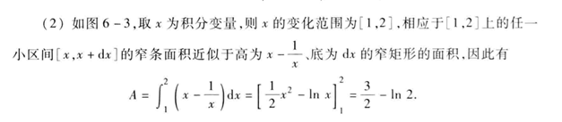

**2、计算下列曲线所围成的图形的面积 IMG_275**

答案： 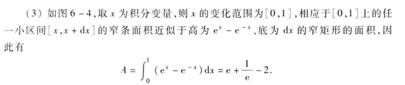

**3、求位于曲线 IMG_290下方，该曲线过原点的切线的左方，及x轴上方的图形的面积**

答案： 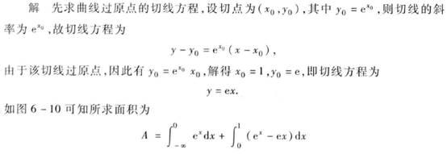

IMG_292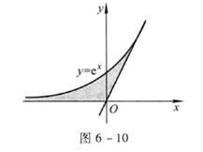

**4、由 IMG_294, IMG_295, IMG_296所围成的图形，分别绕x轴和y轴旋转形成的旋转体的体积**

答案： 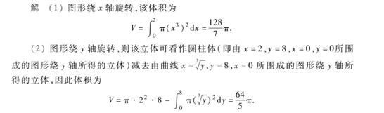

**5、由 IMG_298所围成的图形，绕y轴旋转形成的旋转体的体积**

答案： IMG_299

**6、 IMG_309**

答案： 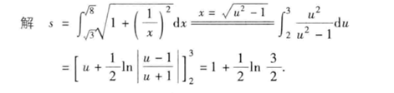

**7、**

**IMG_31117、**

答案： 